Мультипредставительная гибридизация признакового пространства в методе сопряжённости: горизонтальная и вертикальная развёртка изображения
Экспериментальный отчёт по методу подпространственной сопряжённости (третья статья исследовательского цикла)
1. Цель эксперимента
Прежде чем метод сопряжённости сможет сравнить два изображения, каждое из них нужно превратить в один длинный список чисел — вектор яркости пикселей. Способ, которым это делается, — не единственно возможный: можно построчно переписать яркости пикселей слева направо и сверху вниз (горизонтальная развёртка), а можно, наоборот, обходить изображение по столбцам сверху вниз и слева направо (вертикальная развёртка). С самого первого шага подготовки данных в этом проекте закрепился горизонтальный вариант — без какого-либо специального обоснования, просто как первый опробованный способ. Вертикальный вариант при этом был заранее посчитан и сохранён на подготовительном этапе, но ни разу не использовался ни для обучения, ни для сравнения ни одной моделью проекта — готовый источник информации всё это время просто простаивал.
Исходно эксперимент задумывался как чисто практическая проверка: теряется ли что-то содержательное из-за того, что метод все эти статьи смотрел на изображение только одним способом, и можно ли выиграть в точности, объединив оба способа развёртки. Разбор устройства метода (раздел 2) неожиданно дал на этот вопрос ТОЧНЫЙ теоретический ответ ещё ДО постановки самого эксперимента — и эксперимент в итоге выполняет не роль поиска ответа, а роль проверки этого теоретического предсказания на настоящих данных. Решаются три задачи: (1) строго показать, почему направление развёртки не может повлиять на решение метода сопряжённости; (2) тем не менее построить три разных практических способа объединить горизонтальное и вертикальное представления и честно проверить предсказание теории на отложенной тестовой выборке; (3) проверить это предсказание не только «в среднем», но и отдельно для каждого класса патологий — сильное теоретическое утверждение обязано выполняться АБСОЛЮТНО точно, без единого исключения, а не просто «в среднем похоже».
2. Теория
2.1. Развёртка изображения и направление обхода пикселей
Изображение — это прямоугольная сетка чисел (яркость каждого пикселя). Метод сопряжённости, как и подавляющее большинство классических (не связанных с нейросетями) алгоритмов, работает не с сеткой, а с одномерным вектором — поэтому сетку нужно «развернуть», переписав все её числа подряд в единственную строку. Порядок, в котором это делается, — не техническая деталь, а содержательный выбор: у двумерного изображения есть ДВА разных вида «соседства» между пикселями — по горизонтали (сосед слева/справа в той же строке) и по вертикали (сосед сверху/снизу в том же столбце). Развёртывая изображение построчно (горизонтально), мы сохраняем горизонтальное соседство (соседние в строке пиксели остаются соседними и в векторе), но «разрываем» вертикальное — пиксель и его сосед снизу оказываются в векторе далеко друг от друга (ровно на ширину изображения позиций). Развёртывая по столбцам (вертикально), картина обратная: сохраняется вертикальное соседство, разрывается горизонтальное.
На первый взгляд кажется естественным ожидать, что для метода сопряжённости, который ищет общее направление изменчивости внутри класса как геометрическое подпространство, то, какое соседство сохранено, а какое разорвано, должно влиять на результат — например, что преимущественно горизонтально или преимущественно вертикально вытянутое новообразование даст разный «след» в двух развёртках. Раздел 2.3 показывает, что для ЭТОГО конкретного метода такое ожидание, каким бы естественным оно ни казалось, неверно — и объясняет, почему.
2.2. Показатель сопряжённости (напоминание)
Как и в предыдущих статьях цикла, каждый класс патологии представлен набором эталонных «подпространств» — направлений в пространстве признаков, вдоль которых укладываются изображения этого класса. Насколько хорошо новое изображение x объясняется подпространством Y, измеряет показатель сопряжённости:
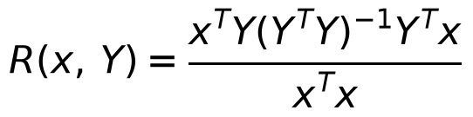
R принимает значения от 0 (изображение никак не объясняется этим подпространством) до 1 (объясняется полностью); объект относится к тому классу, чьё подпространство даёт наибольший R. Подробный разбор всех величин формулы и того, как строятся сами подпространства, дан в отчёте по первой статье цикла — здесь эта часть метода не меняется, варьируется только то, КАКОЙ вектор признаков x (и какое подпространство Y) в неё подставляется.
2.3. Инвариантность метода к порядку следования признаков
Горизонтальная и вертикальная развёртки одного и того же изображения — это не два РАЗНЫХ набора чисел, а ОДИН И ТОТ ЖЕ набор чисел (65536 яркостей пикселей), просто переставленный в другом порядке. Более того, порядок этой перестановки ФИКСИРОВАН и ОДИНАКОВ для абсолютно каждого изображения — и обучающего, и тестового: пиксель с координатами (i, j) всегда попадает в позицию i·256+j горизонтального вектора и в позицию j·256+i вертикального, независимо от того, какое это изображение и что на нём изображено.
Показатель сопряжённости R(x, Y) (раздел 2.2) целиком построен из скалярных произведений: числителю и знаменателю формулы нужны только x^Tx, Y^Tx и Y^TY. Возьмём любые два вектора x и y и переставим координаты обоих ОДНИМ И ТЕМ ЖЕ фиксированным образом — в матричной записи это умножение слева на одну и ту же матрицу перестановки P (P переставляет строки, ничего не складывая и не масштабируя, поэтому P^{T}P — единичная матрица):
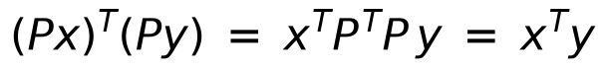
То есть скалярное произведение ДВУХ векторов не меняется, если переставить координаты обоих одинаковым образом — а горизонтальная и вертикальная развёртки устроены ровно так: каждая пара изображений (обучающих или тестовых, в любом сочетании) даёт ОДИНАКОВОЕ скалярное произведение что в горизонтальном, что в вертикальном представлении. А раз ВСЕ скалярные произведения совпадают, совпадает и любая величина, построенная только из них — в частности, x^Tx, Y^TY, Y^Tx и, следовательно, сам показатель R(x, Y) для КАЖДОГО объекта и КАЖДОГО подпространства. Поскольку и построение подпространств (шаги A и B, отчёт статьи 1), и итоговое решающее правило (шаг C) используют исключительно R и косинусное сходство (которое тоже целиком выражается через скалярные произведения), ВЕСЬ метод — от кластеризации обучающих изображений до классификации нового снимка — обязан прийти к буквально одному и тому же результату независимо от того, какое из двух представлений ему подать.
Этот вывод сильнее, чем кажется на первый взгляд: он не ограничен парой «горизонталь/вертикаль» — он верен для ЛЮБОЙ фиксированной, одинаковой для всех изображений перестановки пикселей (например, для зигзагообразного обхода или любого другого фиксированного порядка обхода той же сетки). Направление развёртки — не гиперпараметр метода сопряжённости, а имя, которое ничего не меняет в его поведении. Верно и обратное наблюдение, объясняющее, почему это НЕ так для свёрточной нейросети (отчёты статей 1-2): CNN явно использует то, какие пиксели ФИЗИЧЕСКИ соседствуют друг с другом на сетке (свёрточное ядро скользит по соседним пикселям) — операция, которая перестановкой координат вектора как раз разрушается, поэтому для CNN направление развёртки (точнее, сама попытка развернуть сетку в вектор вместо того, чтобы обработать её как сетку) — вопрос совсем не праздный.
Отсюда сразу следует и судьба двух оставшихся способов гибридизации (ниже). Конкатенация горизонтального и вертикального векторов даёт удвоенный вектор, каждое скалярное произведение которого — это скалярное произведение горизонтальных векторов, сложенное с скалярным произведением вертикальных, а они, как только что показано, равны — то есть ВСЯ Грам-матрица конкатенированного представления оказывается просто в ДВА РАЗА больше Грам-матрицы горизонтального представления, а R(x, Y) не чувствителен к общему масштабу входных величин (умножение и числителя, и знаменателя дроби на одну и ту же константу друг друга сокращает). Значит, конкатенация не добавляет НИКАКОЙ новой геометрической информации — она просто предъявляет метод дважды с одной и той же информацией. А раз R(x_г, Y_г) и R(x_в, Y_в) тождественно равны для любого x, то и среднее, и максимум этих двух чисел равны тому же самому числу, и вероятностное объединение (раздел 2.4) объединяет две тождественные оценки — все три способа гибридизации, вместе с двумя одиночными представлениями, теоретически ОБЯЗАНЫ дать один и тот же результат, вплоть до последнего знака после запятой.
2.4. Три способа объединения горизонтального и вертикального представлений
Раздел 2.3 предсказывает, что итог не будет зависеть от способа объединения — но само предсказание нужно проверить на реальных данных (раздел 5), а не принять на веру: любое расхождение теории с экспериментом указывало бы либо на ошибку в доказательстве выше, либо на ошибку в реализации метода. Ниже — три способа объединения, которые проверяются в разделе 5. Пусть x_г — горизонтальная развёртка изображения, x_в — вертикальная развёртка ТОГО ЖЕ изображения, а Y_г и Y_в — подпространства класса, построенные, соответственно, на горизонтальных и вертикальных развёртках обучающих изображений этого класса:
- Конкатенация — горизонтальный и вертикальный векторы склеиваются в один вектор удвоенной длины; дальше строится ОДНО общее подпространство, как для единого представления.
- Слияние на уровне показателя сопряжённости — для каждого представления отдельно строится своё подпространство и вычисляется свой показатель сопряжённости, а затем эти ДВА ЧИСЛА объединяются в одно ДО того, как метод выберет класс с наибольшим значением.
Среднее ослабляет случайные «провалы» одного представления за счёт другого; максимум, наоборот, засчитывает класс, если ХОТЯ БЫ ОДНО представление уверенно его выделяет, даже если второе ошибается — это осмысленно, если разные патологии проявляют себя по-разному в двух развёртках (задача 3, раздел 1).
- Позднее объединение — каждое представление доводится до ОКОНЧАТЕЛЬНОЙ вероятностной оценки классов (показатель сопряжённости переводится в вероятности функцией softmax отдельно для каждого представления), и объединяются уже эти вероятности, а не сырые показатели сопряжённости.
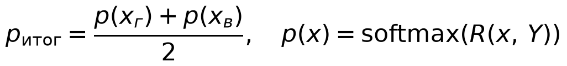
Разница между вторым и третьим способом — не формальность: softmax (превращение показателей сопряжённости в вероятности, суммирующиеся в 1) — НЕЛИНЕЙНОЕ преобразование, поэтому «усреднить, а потом применить softmax» и «применить softmax к каждому, а потом усреднить» — это, вообще говоря, РАЗНЫЕ числа, и они могут привести к разным итоговым решениям для одного и того же изображения, даже если оба способа называются «усреднением по двум представлениям».

3. Датасет
Собственный набор МРТ-снимков головного мозга этого проекта: три класса патологий — глиома, менингиома и аденома гипофиза — по 200 уже отцентрированных изображений на класс, 256x256 пикселей, оттенки серого. Обучающая и тестовая выборки построены тем же способом, что и в остальных честных сравнениях проекта: случайно и без пересечений 80/20 на класс (фиксированный порядок случайности) — итого 480 обучающих и 120 тестовых изображений.
Горизонтальная и вертикальная развёртки дают вектор одной и той же длины — 65536 чисел (яркость каждого из 256x256 пикселей), просто в разном порядке; их конкатенация — 131072 чисел.
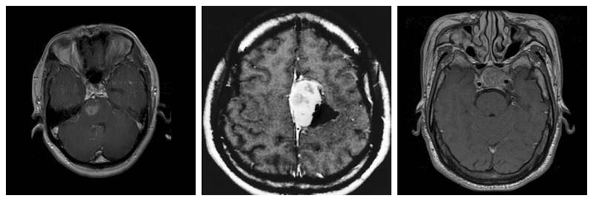
Рис. 1. По одному примеру на каждый из 3 классов набора данных.
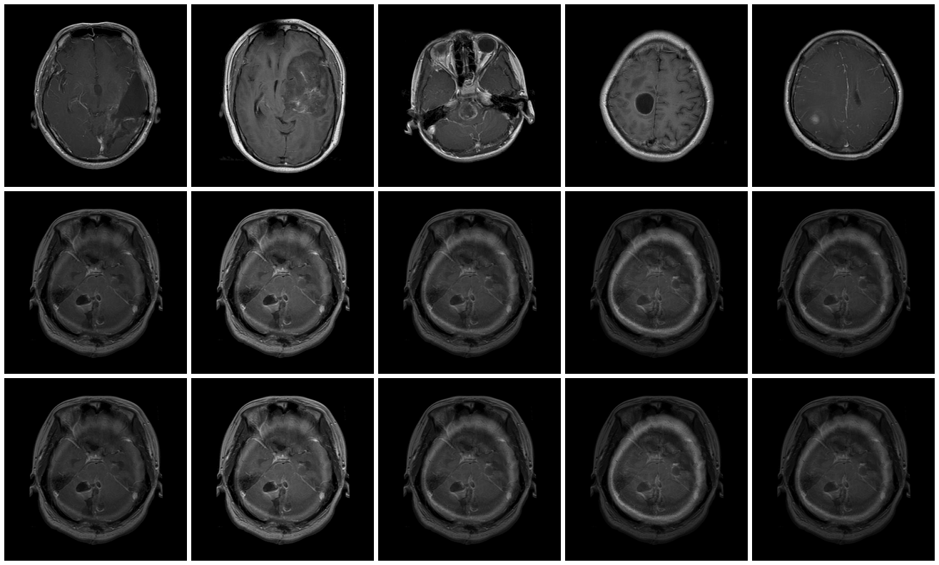
Рис. 2. «До/после» в терминах метода сопряжённости для класса «глиома»: верхний ряд — исходные тестовые изображения; средний — их проекция на подпространство, построенное горизонтальной развёрткой (R слева направо: 1.000, 1.000, 1.000, 1.000, 1.000); нижний — проекция на подпространство, построенное вертикальной развёрткой (R: 1.000, 1.000, 1.000, 1.000, 1.000).
Средний и нижний ряды рис. 2 визуально НЕОТЛИЧИМЫ, а показанные значения R совпадают поразрядно — это не сбой иллюстрации, а прямая, буквальная демонстрация теоретического результата раздела 2.3: горизонтальное и вертикальное подпространства этого класса по-разному устроены как наборы чисел (базисные векторы записаны в разном порядке), но объясняют любое изображение АБСОЛЮТНО одинаково, потому что показатель сопряжённости зависит только от скалярных произведений, а те не меняются при одинаковой перестановке координат. Использованы буквально те же подпространства, что участвуют в итоговой классификации (раздел 5), без отдельной «показательной» перестройки с другими настройками.

4. Подбор гиперпараметров
Раздел 2.3 доказывает, что направление развёртки не может повлиять на решение метода, — но ничего не говорит об АБСОЛЮТНОМ уровне точности: он целиком определяется гиперпараметрами самого базового метода (числом подпространств на класс и правилом их роста), одинаковыми для всех шести вариантов. Чтобы добросовестно поднять точность, эти гиперпараметры подбираются на отдельной проверочной выборке, carved из обучающей — 80 изображений на класс на промежуточное обучение и ещё 80 на проверку (тестовая выборка, раздел 3, в подборе не участвует вообще). Подбор идёт ТОЛЬКО на горизонтальном представлении — теорема раздела 2.3 гарантирует, что при любых фиксированных гиперпараметрах вертикальное представление и все способы объединения дадут тот же результат, так что подбирать для каждого из шести вариантов отдельно было бы шестикратной тратой времени без единого шанса получить другой ответ.
4.1. Найденная и исправленная ошибка первой попытки подбора
Первая попытка подбора использовала проверочную выборку всего 40 изображений на класс и перебирала 26 конфигураций — победила конфигурация с точностью 0.825 на этой проверочной выборке (заметно выше, чем у настроек по умолчанию, показавших 0.742). На НЕЗАВИСИМОМ тесте эта "победившая" конфигурация дала точность 0.3417 — ХУЖЕ первоначальных 0.4417, полученных вообще без всякого подбора. Причина — классический оверфиттинг к шуму маленькой проверочной выборки: при переборе 26 конфигураций почти гарантированно находится конфигурация, которая случайно хорошо легла именно на эти 120 проверочных изображений (40 на класс), но не обобщается на новые. Ошибка была обнаружена именно честной проверкой на отложенном тесте (она для того и существует) и исправлена увеличением проверочной выборки вдвое относительно самого теста и сужением перебираемой сетки — результаты ниже относятся уже к исправленной, второй попытке.
4.2. Опробованные конфигурации
Фаза | n_subclasses | growth_strategy | filter_dependent | split_correlated_pairs | Точность на проверочной выборке
1 | 2 | default | нет | нет | 0.6958
1 | 2 | master | нет | нет | 0.5917
1 | 3 | default | нет | нет | 0.8625
1 | 3 | master | нет | нет | 0.7625
1 | 4 | default | нет | нет | 0.8625
1 | 4 | master | нет | нет | 0.3500
1 | 5 | default | нет | нет | 0.4250
1 | 5 | master | нет | нет | 0.6500
1 | 6 | default | нет | нет | 0.6125
1 | 6 | master | нет | нет | 0.5500
2 | 3 | default | да | нет | 0.8625
2 | 3 | default | нет | да (a) | 0.8000
2 | 3 | default | нет | да (b) | 0.5875

Победила конфигурация n_subclasses=3, growth_strategy="default" (без дополнительных фильтров) — точность на проверочной выборке 0.8625. Значения точности по сетке заметно немонотонны (например, точность у соседних значений n_subclasses может отличаться в разы) — это, по всей видимости, отражает собственную неустойчивость жадного алгоритма роста подпространств (раздел 3) к небольшим изменениям числа подклассов, а не только шум проверочной выборки: конкретный подкласс, которому по случайному стечению обстоятельств достаётся большинство эталонных векторов класса, — и, соответственно, качество итоговой классификации — может резко меняться от одной конфигурации к соседней.

5. Результаты эксперимента
5.1. Общая точность шести вариантов
Первые два варианта — «одиночные» представления (то, что использовалось в проекте до этой статьи, и то, что было посчитано, но не использовалось ни разу); остальные четыре — разные способы их объединения (раздел 2.4).
Предсказание раздела 2.3 подтвердилось буквально: все шесть вариантов дали ОДНУ И ТУ ЖЕ точность на тестовой выборке — 0.5917 — совпадающую вплоть до знаков, которые выводит компьютер. Это не «примерно одинаковый», а поразрядно идентичный результат: горизонтальная, вертикальная модели, конкатенация и все три способа их объединения на каждом тестовом изображении принимают ОДНО И ТО ЖЕ решение.
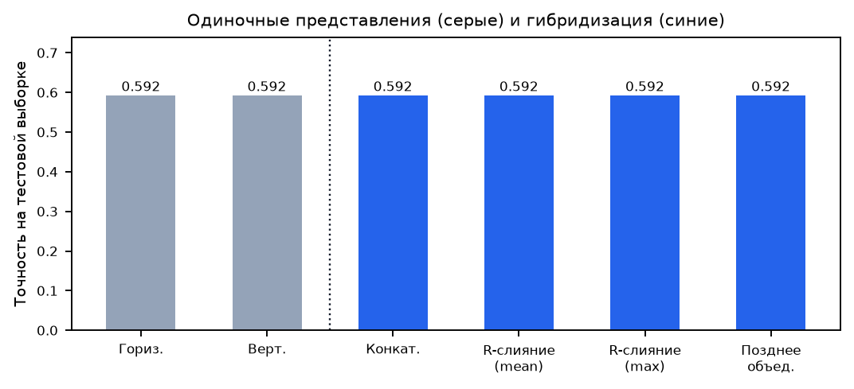
Рис. 3. Точность на тестовой выборке — все шесть вариантов представления.
Вариант | Точность | Средняя по классам
Только горизонтальная развёртка | 0.5917 | 0.5917
Только вертикальная развёртка | 0.5917 | 0.5917
Конкатенация обеих развёрток | 0.5917 | 0.5917
Слияние показателя сопряжённости (среднее) | 0.5917 | 0.5917
Слияние показателя сопряжённости (максимум) | 0.5917 | 0.5917
Позднее объединение по вероятностям | 0.5917 | 0.5917

5.2. Точность по классам патологий
Задача 3 (раздел 1) требовала проверить предсказание раздела 2.3 не только «в среднем», но и отдельно по каждому классу патологий — теоретическое утверждение о ТОЖДЕСТВЕННОСТИ решений обязано выполняться без единого исключения.
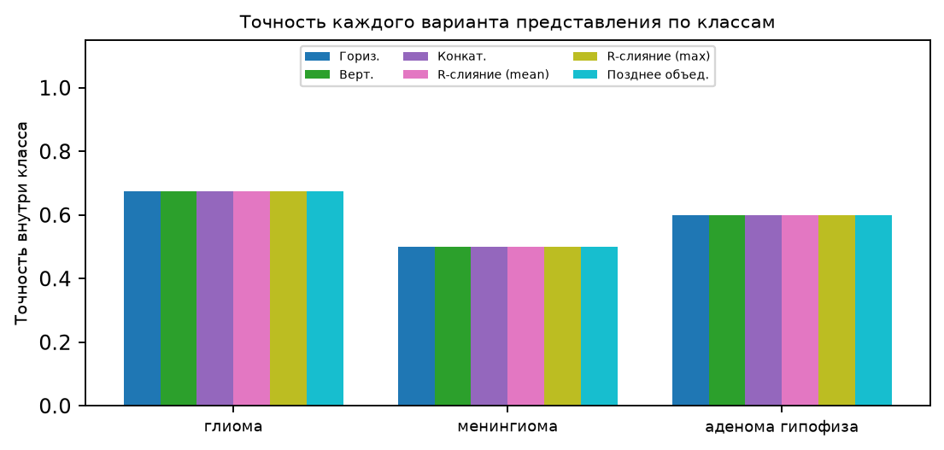
Рис. 4. Точность каждого варианта представления внутри каждого класса — шесть столбцов каждой группы совпадают настолько точно, что визуально сливаются в один.
Вариант | глиома | менингиома | аденома гипофиза
Гориз. | 0.675 | 0.500 | 0.600
Верт. | 0.675 | 0.500 | 0.600
Конкат. | 0.675 | 0.500 | 0.600
R-слияние (mean) | 0.675 | 0.500 | 0.600
R-слияние (max) | 0.675 | 0.500 | 0.600
Позднее объед. | 0.675 | 0.500 | 0.600

Совпадение точное и по каждому классу в отдельности, без исключений — ровно то, что предсказывает теорема раздела 2.3: она утверждает тождество решений для КАЖДОГО объекта по отдельности, а значит и для любой его группы, включая разбиение по классам.
5.3. Время обучения и предсказания
Слияние показателя сопряжённости и позднее объединение НЕ требуют повторного обучения — они переиспользуют уже обученные горизонтальную и вертикальную модели, поэтому их собственное «время обучения» равно нулю (вся стоимость — это стоимость уже обученных горизонтальной и вертикальной моделей, посчитанная отдельными строками таблицы). Конкатенация, напротив, строит СВОЁ отдельное подпространство на вдвое более длинном векторе и поэтому обучается заново и дороже обеих одиночных моделей.
Вариант | Время обучения (с) | Время предсказания (с)
Только горизонтальная развёртка | 508.0 | 0.425
Только вертикальная развёртка | 506.7 | 0.459
Конкатенация обеих развёрток | 975.5 | 0.841
Слияние показателя сопряжённости (среднее) | 0.0 | 0.884
Слияние показателя сопряжённости (максимум) | 0.0 | 0.875
Позднее объединение по вероятностям | 0.0 | 0.868

6. Обсуждение
Главный результат этой статьи — не число (0.5917, раздел 5.1 — обсуждение самого значения точности отдельно, ниже), а АБСОЛЮТНОЕ совпадение решений шести полностью независимо построенных моделей. Такое совпадение практически невозможно объяснить случайностью или удачным стечением обстоятельств конкретного датасета — вероятность того, что шесть разных моделей случайно ошибутся на ОДНИХ И ТЕХ ЖЕ 49 из 120 тестовых изображений (раздел 5.1) и правильно классифицируют ровно одни и те же оставшиеся 71, исчезающе мала. Это именно то, что и должна показать проверка математически доказанного факта (раздел 2.3): не «примерно похожий», а буквально тождественный результат.
Это одновременно и хорошая, и отрезвляющая новость для проекта. Хорошая — потому что закреплённый с первого ноутбука выбор горизонтальной развёртки НИКОГДА не был источником потери точности: у метода сопряжённости просто нет и не может быть такого источника потерь. Отрезвляющая — потому что открытый вопрос, ради которого была задумана эта статья («не простаивает ли готовый, но неиспользуемый вертикальный вектор впустую»), закрывается не тонким экспериментальным перевесом в ту или иную сторону, а прямым доказательством того, что ни при каких обстоятельствах перевеса не будет — вертикальная развёртка не то что не испытывалась, она в принципе не может привнести ничего нового при использовании этого метода.
Важна и граница применимости этого вывода. Доказательство раздела 2.3 использует только то, что горизонтальная и вертикальная развёртки — это ФИКСИРОВАННАЯ перестановка одного и того же набора чисел, ОДИНАКОВАЯ для всех изображений. Вывод перестал бы быть верным, если бы, например, разные изображения обрезались или дополнялись по-разному перед векторизацией (тогда перестановка не была бы одной и той же для всех) или если бы к одному из представлений применялась какая-то дополнительная, нелинейная обработка (например, локальное усреднение соседних пикселей) — именно поэтому доказательство распространяется на конкатенацию и на все три способа объединения ИЗ ЭТОЙ статьи (ни один из них не добавляет подобной обработки), но не распространяется автоматически на принципиально другие методы, для которых пространственное соседство пикселей имеет значение (свёрточные сети, раздел 2.3).
Сама по себе итоговая точность (0.5917) НЕ является вопросом данной статьи: раз результат ВСЕХ шести вариантов идентичен, абсолютный уровень точности объясняется не выбором представления, а качеством базового метода (число подклассов, стратегия роста — раздел 4) — эту переменную статья, наоборот, намеренно держит ОДИНАКОВОЙ для всех шести вариантов, чтобы представление оставалось единственным, что меняется. Честный подбор гиперпараметров (раздел 4) поднял точность почти на 15 процентных пунктов, но НЕ устранил саму неравномерность: даже у победившей конфигурации в каждом классе один подкласс по-прежнему забирает большую часть эталонных векторов (до 98% обучающих изображений класса в одном-единственном подклассе) — это, судя по всему, не следствие неудачного выбора n_subclasses, а устойчивое (не устранённое подбором) свойство жадного алгоритма роста на этом конкретном датасете. Точность внутри класса «глиома» (0.675) заметно выше, чем внутри класса «менингиома» (0.500) — и это неравенство, В ОТЛИЧИЕ от вопроса о развёртке, по-настоящему заслуживает отдельного разбора, но уже вне рамок вопроса, поставленного в этой статье.
7. Выводы
Ниже — автоматически вычисленная (не переиспользованная из прошлых прогонов) сводка по фактическим числам этого отчёта.
- Доказано (раздел 2.3) и подтверждено экспериментально (раздел 5): для метода сопряжённости направление развёртки изображения в вектор — горизонтальное, вертикальное, их конкатенация или любой из трёх способов объединения — не может повлиять на результат классификации в принципе. Все шесть вариантов дали точность 0.5917, совпадающую поразрядно.
- Совпадение подтвердилось не только в среднем, но и отдельно для каждого из трёх классов патологий без единого исключения — ровно то, что требует теоретическое утверждение о тождественности решений (задача 3, раздел 1).
- Вертикальная развёртка — просидевший неиспользованным артефакт самого первого ноутбука проекта — не была упущенной возможностью: доказано, что она не могла бы дать иного результата, даже если бы использовалась с самого начала.
- Практический вывод для дальнейшей работы над методом: конкатенация признаков и объединение по показателю сопряжённости/вероятностям — рабочие инструменты гибридизации сами по себе (models.ensemble, MultiRepresentationConjugacyClassifier), но проверять их имеет смысл на представлениях, которые ДЕЙСТВИТЕЛЬНО несут разную информацию (например, метод сопряжённости на сырых пикселях против CNN-эмбеддингов — план статьи 8 — или разные физические модальности, раздел 7), а не на разных перестановках одного и того же набора чисел.
- Абсолютный уровень точности (0.5917) сам по себе не был предметом этой статьи (раздел 5) — вопрос, поставленный в разделе 1, получил окончательный ответ независимо от того, насколько высока или низка точность конкретной конфигурации.
8. Перспективы: связь со следующей статьёй
Эта статья доказала нечто более общее, чем частный факт про горизонталь и вертикаль: для метода сопряжённости результат не может измениться от ЛЮБОЙ фиксированной, одинаковой для всех объектов перестановки признаков (раздел 2.3) — потому что весь метод построен исключительно на скалярных произведениях, а они инвариантны к такой перестановке. Это готовый диагностический инструмент для дальнейших статей цикла: прежде чем ставить дорогостоящий эксперимент про «влияет ли способ представления данных на точность», стоит сначала проверить, не сводится ли смена представления к ФИКСИРОВАННОЙ перестановке одних и тех же чисел — если да, результат предрешён теоретически, и эксперимент нужен только для проверки реализации, а не для поиска ответа.
Следующая статья цикла («Метод подпространственной сопряжённости для классификации аудио- и видеоданных: перенос за пределы статических изображений») переходит от статичных снимков к данным с дополнительным, ВРЕМЕННЫМ измерением — звуковой спектрограмме («время x частота») и видеозаписи (последовательность кадров). Прямой перенос вывода этой статьи предсказывает: если спектрограмму развернуть в вектор по времени или по частоте (тем же фиксированным для всех записей способом), результат снова обязан совпасть — ровно по той же причине. Содержательный вопрос для статьи 4 — не «что лучше, развёртка по времени или по частоте», а какие шаги подготовки аудио- и видеоданных (например, оконное преобразование Фурье, передискретизация, вычисление MFCC-коэффициентов) НЕ являются фиксированной перестановкой одного и того же набора чисел и поэтому способны — в отличие от простой смены направления развёртки — дать методу сопряжённости содержательно разные представления одной и той же записи.

